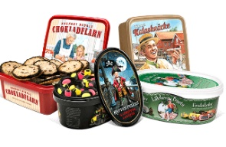
FÖRSÄLJNING KAKOR KAKSERVICE F12
50:- / Burk = 18:- i förtjänst
- Alla tar en katalog och försöker sälja så mycket som möjligt under säljperioden
- Registrera på:
https://kakservice.se/minasidor/LUTOLA
Där skapar med en användare genom att uppge namn, mobil och mailadress.
och lägg in dina beställningar. Därifrån kan du också dela din web-shop digitalt i dina forum och därigenom få ut försäljningen. Ni kan också följa hur det går för oss i försäljningen gemensamt. Du får ett mail och sms när någon beställt i din webshop. Man skrollar ner på sidan för att se själva beställningen som köparen gjort. Innan sista datum för försäljningen lägger du alltså in de beställningar ni fått i pappersform i din web-shop
- Jag skickar in den sammanlagda beställningen för hela laget ni lagt in i systemet måndag 7 juni. Därefter tar det 3-5 dagar innan alla varor kommer hit till mig
- Ni hämtar era varor hos familjen Palmér på Svanvägen 34b vid angiven tid som ni får längre fram.
- Ni delar ut varor till de som beställt och tar samtidigt in pengar för det ni sålt. Dessa swishas till Maria Kristofersson på telefon 070-367 69 96 Märk med barnets namn samt Kakor. Betalningen behöver komma in senast 26 juni
- Malin o Maria betalar fakturan för kakorna till företaget

VIKTIGA DATUM
SÄLJPERIOD: 17 maj – 7 juni
SISTA DATUM FÖR BESTÄLLNING: 7 juni
SISTA DAG FÖR BETALNING: 26 juni

